Soutěž Nadace dřevo pro život o nejkrásnější hřiště roku 2013

Máte ve svém okolí krásné hřiště, ve kterém je hlavním konstrukčním materiálem dřevo?
Přihlaste ho do soutěže Nadace a každý prázdninový týden můžete vyhrát vstupenky do zábavních, sportovních nebo relaxačních parků a další hodnotné ceny!

Každý může to „svoje nejkrásnější hřiště“ do soutěže přihlásit. Stačí jen poslat fotku.
Ukažte ho lidem v České i Slovenské republice a vyhrajte!

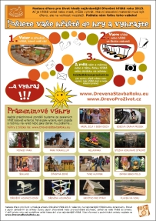
Nadace dřevo pro život hledá nejkrásnější Dřevěné hřiště roku 2013, které bude součástí mezinárodní ankety Dřevěná stavba roku. Ať je hřiště velké nebo malé, může vyhrát. Hlavní stavební materiál musí být dřevo, ale na velikosti nezáleží.
Pošlete nám fotku toho vašeho emailem na: hriste@drevoprozivot.cz anebo fotku sdílejte na facebook.com/drevoprozivot a tím budete zařazeni do pravidelného losování o vstupenky a dárky. Vylosovaný si může svojí výhru vybrat!
Každý týden jeden z vás vyhraje rodinné vstupné do různých parků od středověkých či sportovních přes lanové až po vodní. Mezi výhrami nechybí ani návštěvy zámků, vyhlídek nebo westernového městečka a také dárky pro děti.

Přihlásit svoje hřiště můžete až do 7. 9. 2013.

Vaše tipy na nejkrásnější hřiště budou zpracovány. Pokud s jejich zařazením do ankety budou jejich zřizovatelé nebo provozovatelé souhlasit, bude vaše hřiště součástí ankety. V září tohoto roku pak proběhne velké hlasování o ta nejkrásnější hřiště.

Vítězné hřiště vybrané odbornou porotou a hlasováním veřejnosti získá finanční příspěvek určený na uskutečnění dětského dne ve výši 10 000 Kč.
Všechna soutěžní díla budou představena ve vybraných tištěných i elektronických médiích a také na putovních výstavách, seminářích a veletrzích.
Více informací najdete na www.DrevenaStavbaRoku.eu.

Vítězové kategorie Dřevěná hřiště roku 2012
Dětská hřiště v Nedrahovicích u Sedlčan a v Ledčicích ve Středočeském kraji. Zvláštní cenu obdržel park Mirakulum společnosti TR Antoš s.r.o.
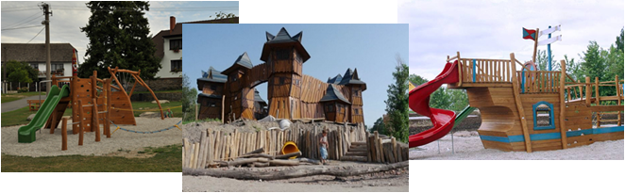

O anketě Dřevěná stavba roku
Dřevěná stavba roku je mezinárodní anketa dřevěných konstrukcí, návrhů, projektů, realizací a staveb, které byly postaveny na území České a Slovenské republiky anebo je čeští a slovenští autoři navrhli pro jinou zemi EU. Anketa je určena pro studenty, projektanty, architekty i realizační firmy, kteří působí v dřevozpracujícím průmyslu.
Cílem je veřejnosti představit a ukázat možnosti a výhody uplatnění dřeva ve stavitelství.
Organizátorem ankety je Nadace dřevo pro život pod záštitou Ministerstva zemědělství, Ministerstva průmyslu a obchodu a Předsedy Svazu měst a obcí.

Soutěžní kategorie: Realizace dřevěných hřišť, Návrhy dřevěných konstrukcí, Realizace dřevěných konstrukcí, Návrhy moderních dřevostaveb, Realizace moderních dřevostaveb, Realizace roubených domů, Design a Interiér.
www.DrevenaStavbaRoku.eu

O Nadaci dřevo pro život
Záměrem Nadace je dlouhodobě a systematicky se věnovat šíření informací o významu bohatství lesů pro společnost, způsobech péče o ně a možnostech šetrného a ohleduplného využívání dřeva – jedinečné obnovitelné suroviny v lesním hospodářství a dřevozpracujícím průmyslu České republiky.
Nadace klade důraz na ekologickou výchovu a podporuje všechny směry ekologicky šetrného využití dřeva ve společnosti.
www.nadacedrevoprozivot.cz

Kontakty:
Stanislav Müller, DiS.
Vedoucí projektu Dřevěná stavba roku
E-mail: muller@drevoprozivot.cz
Tel.: 605 238 969

